«Утверждено»
решением Правления
акционерного общества
«Государственный фонд
социального страхования»
(протокол № 14 от «23» июня 2025года)

Регламент
формирования Карты стейкхолдеров акционерного общества «Государственный фонд социального страхования»

Глава 1. Общие положения

- Настоящий Регламент разработан в соответствии с Уставом акционерного общества «Государственный фонд социального страхования», Кодексом корпоративного управления, Политикой в области устойчивого развития и устанавливает порядок определения перечня стейкхолдеров акционерного общества «Государственный фонд социального страхования» (далее – Фонд, ГФСС), их группировки, формирования Карты стейкхолдеров Фонда, определения требований и ожиданий стейкхолдеров, а также оценки степени влияния стейкхолдеров на Фонд и степени заинтересованности стейкхолдеров в деятельности Фонда.
2. Регламент распространяется на все структурные подразделения Фонда.
3. Для целей Регламента применяются следующие термины, определения и сокращения:
  - Карта стейкхолдеров Фонда (далее – Карта) - инструмент, позволяющий систематизировать и визуализировать информацию об окружении Фонда с целью выработки стратегии работы с каждым из стейкхолдеров;
  - местное население - население, проживающее в регионах присутствия Фонда;
  - общественные организации - общественные объединения, ассоциации, иные некоммерческие неправительственные объединения и организации;
  - ответственное структурное подразделение по управлению устойчивым развитием (СПУУР) - структурное подразделение Фонда, входящее в структуру центрального аппарата Фонда, в функции которого входит формирование Карты;
  - контрагенты – физические или юридические лица, принявшие на себя те или иные обязательства по договору (например, поставщики, партнеры);
  - клиент - физическое или юридическое лицо, пользующееся или намеревающееся пользоваться услугами Фонда;
  - работник - физическое лицо, состоящее в трудовых отношениях с Фондом и непосредственно выполняющее работу по трудовому договору;
  - средство массовой информации (СМИ) - периодическое печатное издание, теле-, радиоканал, кинодокументалистика, аудиовизуальная запись и иная форма периодического или непрерывного публичного распространения массовой информации, включая интернет- ресурсы;
  - стейкхолдер (заинтересованная сторона) - физические и юридические лица или группы лиц, которые влияют на Фонд и его деятельность и/или испытывают на себе влияние со стороны Фонда (например, работники, клиенты, контрагенты);
  - структурное подразделение (СП) - подразделение, входящее в структуру центрального аппарата Фонда, ответственное за взаимодействие со стейкхолдерами.

Глава 2. ОПИСАНИЕ ПРОЦЕССА

4. С целью систематизации и визуализации информации об окружении Фонда СПУУР совместно с СП, в рамках, возложенных на них задач и функций, проводится анализ окружения Фонда, который состоит из следующих этапов:
  - определение и группировка стейкхолдеров;
  - формирование Карты;
  - определение требований и ожиданий стейкхолдеров;
  - оценка степени влияния и степени заинтересованности стейкхолдеров.

2.1 Определение и группировка стейкхолдеров

5. С целью определения стейкхолдеров Фонда в срок до 30 июня последнего года трехгодичного цикла СПУУР направляет в СП запрос о необходимости проведения анализа окружения Фонда путем изучения взаимоотношений структурных подразделений с лицами (физическими и юридическими), интересы которых затрагиваются в рамках их деятельности.
Результаты анализа подлежат представлению в СПУУР в течение 15 рабочих дней.
6. После получения предложений от СП в течение 20 рабочих дней СПУУР формирует перечень стейкхолдеров Фонда и проводит группировку стейкхолдеров на внутренних и внешних.
К внутренним стейкхолдерам могут относиться (но не ограничиваясь):
1) Работники;
2) Исполнительный орган;
3) Совет директоров;
4) Единственный акционер.
К внешним стейкхолдерам могут относиться (но не ограничиваясь):
1) Государственные органы;
2) Местные исполнительные органы;
3) Клиенты (услугополучатели, плательщики социальных отчислений);
4) Финансовые институты;
5) Контрагенты (поставщики, подрядчики, консалтинговые организации);
6) СМИ, интернет-ресурсы;
7) Общественные организации, международные организации и институты развития, местное население;
8) Аудиторы, рейтинговые ESG-агентства и аналитические организации;
9) Научное и экспертное сообщество.

2.2 Формирование Карты стейкхолдеров Фонда

- После определения стейкхолдеров и их группировки СПУУР формирует Карту стейкхолдеров Фонда по форме согласно Приложению 1 к настоящему Регламенту. Карта подлежит вынесению на утверждение Правлением Фонда в срок не позднее 25 декабря последнего года трехгодичного цикла.
- Карта актуализируется с периодичностью не реже одного раза в три года, а также при необходимости, в случаях:
  - изменений внутренней или внешней среды, имеющих существенное влияние на деятельность Фонда;
  - включения в предмет деятельности Фонда новых видов деятельности (услуг);
  - предложений от СП о включении в Карту нового стейкхолдера или группы стейкхолдеров.
- Информация, содержащаяся в Карте, применяется при определении стратегических целей и задач, а также при разработке внутренних документов Фонда.

2.3. Определение требований и ожиданий стейкхолдеров

- Требования и ожидания стейкхолдеров являются совокупностью конкретных условий, норм, стандартов, обязательств, а также явных или неявных представлений заинтересованных сторон о желаемых результатах, выгодах или условиях взаимодействия с Фондом, влияющих на степень значимости заинтересованных сторон.
- С целью определения требований и ожиданий стейкхолдеров ежегодно, в срок до 5 декабря, СПУУР направляет в СП запрос о предоставлении информации по форме согласно Приложению 2 к настоящему Регламенту.
Запрашиваемая информация подлежит представлению в СПУУР в течение 5 рабочих дней.
- На основании представленной информации СПУУР формирует сводную информацию по определению требований и ожиданий стейкхолдеров.
- После формирования сводной информации по определению требований и ожиданий стейкхолдеров СПУУР направляет ее Исполнительному органу Фонда по форме согласно Приложению 2 к настоящему Регламенту.

2.4. Оценка степени влияния и степени заинтересованности стейкхолдеров

- После формирования Карты в срок не позднее 30 ноября последнего года трехгодичного цикла СПУУР определяет степень влияния стейкхолдеров на Фонд по следующим параметрам (но не ограничиваясь):
  - стратегическое развитие;
  - рост финансовых и операционных показателей;
  - устойчивое развитие (охрана окружающей среды, социальная ответственность, корпоративное управление);
  - качество услуг, оказываемых Фондом
  - управление рисками (управление репутацией и имиджем Фонда);
  - инновационная деятельность и цифровизация;
  - вовлеченность и коммуникация.
- Степень влияния стейкхолдеров на Фонд оценивается от 1 до 5, где:
- – очень низкое, практически несущественное влияние;
- – низкое влияние;
- - среднее влияние;
- - высокое влияние;
- - решающее/ключевое (очень высокое) влияние.
Полученные оценки степени влияния стейкхолдеров на Фонд по всем параметрам суммируются и выводится среднее арифметическое значение с округлением до целого числа. Результаты оценки степени влияния стейкхолдеров на Фонд формируются по форме согласно Приложению 3 к настоящему Регламенту.
- СПУУР определяет степень заинтересованности стейкхолдеров в деятельности Фонда по следующим параметрам (но не ограничиваясь):
  - получение вознаграждений, налогов, оплата труда, оплата за приобретаемые товары, работы и услуги;
  - устойчивое развитие (охрана окружающей среды, социальная ответственность, социальные и экологические инициативы, корпоративное управление, этика и корпоративная культура);
  - тарифная политика;
  - качество услуг, оказываемых Фондом;
  - прозрачность и доступность информации о деятельности Фонда;
  - репутация и общественное доверие;
  - доступность современных технологических решений и цифровых сервисов.
- Оценка степени заинтересованности стейкхолдеров к деятельности Фонда от 1 до 5 баллов, где:
- – очень низкий, практически несущественный интерес;
- – низкий интерес;
- - средний интерес;
- - высокий интерес;
- - решающий/ключевой (очень высокий) интерес.
- Полученные оценки степени заинтересованности стейкхолдеров на Фонд по всем параметрам суммируются и выводится среднее арифметическое значение с округлением до целого числа. Результаты оценки степени заинтересованности стейкхолдеров в деятельности Фонда формируются по форме согласно Приложению 4 к настоящему Регламенту.
- По результатам проведенной оценки влияния и заинтересованности определяются 4 основные зоны (группы):
Зона A – ключевые стейкхолдеры (максимум внимания и вовлечения);
Зона B – влиятельные, но пассивные (держать в курсе и повышать заинтересованность);
Зона C – заинтересованные, но мало влияющие (поддерживать регулярную связь);
Зона D – второстепенные (ограниченные коммуникации, минимальное взаимодействие).
В целях определения приоритетности и формата взаимодействия с заинтересованными сторонами СПУУР составляет матрицу влияния и заинтересованности стейкхолдеров по зонам по форме согласно Приложению 5 к настоящему Регламенту и является неотъемлемой частью Карты стейкхолдеров Фонда.

Глава 3. ОТВЕТСТВЕННОСТЬ
- СПУУР несет ответственность за:
  - формирование перечня стейкхолдеров Фонда и проведение группировки стейкхолдеров;
  - формирование Карты стейкхолдеров Фонда и ее утверждение в установленном порядке;
  - формирование матрицы влияния и заинтересованности;
  - предоставление Исполнительному органу Фонда информации по форме согласно Приложению 2 к настоящему Регламенту.
- СП несут ответственность за:
  - обеспечение проведения анализа окружения Фонда;
  - предоставление своевременной и качественной информации, запрашиваемой СПУУР в соответствии с настоящим Регламентом.

ССЫЛКИ НА ДОКУМЕНТЫ

[1] | Устав АО «ГФСС», утвержденный приказом Комитета госимущества и приватизации МФ РК от 20 апреля 2004 года № 111
[2] | Кодекс корпоративного управления АО «ГФСС», утвержденный приказом  Министра труда и социальной защиты населения Республики Казахстан от 10 мая 2018 года № 175
[3] | Политика в области устойчивого развития в АО «ГФСС», утвержденная решением Советом директоров Фонда от_ 2025 года (протокол заседания №_)

ПРИЛОЖЕНИЯ

Приложение 1 | Форма карты стейкхолдеров Фонда
Приложение 2 | Форма таблицы определения требований и ожиданий стейкхолдеров АО «ГФСС»
Приложение 3 | Форма таблицы оценки степени влияния стейкхолдеров на АО «ГФСС»
Приложение 4 | Форма таблицы оценки степени заинтересованности стейкхолдеров в деятельности АО «ГФСС»
Приложение 5 | Форма матрицы влияния и заинтересованности стейкхолдеров АО «ГФСС»

Приложение 1
(обязательное)

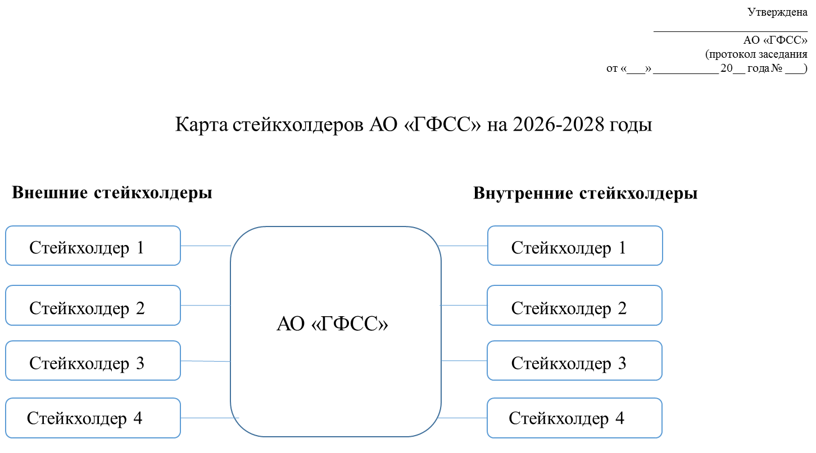

Приложение 2
(обязательное)

Таблица определения требований и ожиданий стейкхолдеров АО «ГФСС»

Перечень стейкхолдеров | Требования стейкхолдеров | Ожидания стейкхолдеров | Мероприятия, реализованные в  текущем году
Внешние стейкхолдеры
Внутренние стейкхолдеры

Приложение 3
(рекомендуемое)

Таблица оценки степени влияния стейкхолдеров на АО «ГФСС»

Перечень стейкхолдеров | Стратегическое развитие | Рост  финансовых и операционных показателей | Устойчивое развитие  (охрана окружающей среды, социальная ответственность, корпоративное управление) | Качество оказываемых услуг, | Управление рисками (управление репутацией и имиджем Фонда) | Инновационная деятельность и цифровизация | Вовлеченность  и коммуникация | Степень влияния
Внешние стейкхолдеры
Внутренние стейкхолдеры

Приложение 4
(рекомендуемое)

Таблица оценки степени заинтересованности стейкхолдеров в деятельности АО «ГФСС»

Перечень стейкхолдеров |  | Получение вознаграждений налогов, оплата труда, платежи за товары и услуги | Устойчивое  развитие (охрана окружающей среды, социальная ответственность, корпоративное управление) |  | Тарифная политика | Качество оказываемых услуг | Прозрачность и доступность информации о деятельности Фонда | Репутация и общественное доверие | Доступность современных технологических решений и цифровых сервисов | Степень заинтересованности
Внешние стейкхолдеры
Внутренние стейкхолдеры

Приложение 5
(обязательное)

Распределение результатов оценки степени влияния и заинтересованности
стейкхолдеров по зонам

 | Высокое влияние  (4–5) | Низкое влияние  (1–3)
Высокая заинтересованность (4–5) | А | C
Низкая заинтересованность (1–3) | B | D

Матрица влияния и заинтересованности стейкхолдеров АО «ГФСС»

Влияние стейкхолдеров |  |  | 5 | В |  |  | А
 |  |  | 4
 |  |  | 3 | D |  |  | С
 |  |  | 2
 |  |  | 1
 |  |  |  | 1 | 2 | 3 | 4 | 5
 |  |  |  |  |  |  | Заитересованность стейкхолдеров

